UNIVERSIDADE ANHANGUERA
Análise e Desenvolvimento de Sistemas

Luciano Marques Silva

PROJETO INTEGRADO INOVAÇÃO – ANÁLISE E DESENVOLVIMENTO DE SISTEMAS

CAMPO LIMPO PAULISTA
2025

Luciano Marques Silva

PROJETO INTEGRADO INOVAÇÃO – ANÁLISE E DESENVOLVIMENTO DE SISTEMAS

CAMPO LIMPO PAULISTA
2025

Sumário
INTRODUÇÃO 4
DESENVOLVIMENTO 5
PASSO 1 5
PASSO 2 6
PASSO 3 10
PASSO 4 12
PASSO 5 14
CONSIDERAÇÕES FINAIS 17
REFERÊNCIAS BIBLIOGRÁFICAS 18

INTRODUÇÃO
O presente trabalho tem como finalidade apresentar um projeto integrado que reúne conceitos fundamentais de engenharia de software, programação e modelagem de sistemas, utilizando como estudo de caso a Clínica Vida+. Para organizar o desenvolvimento das atividades, adotou-se a metodologia ágil Scrum, cuja execução foi operacionalizada por meio de um quadro no Trello contendo as listas Backlog, Sprint Atual, Em Progresso e Concluído.
No Passo 1, foi realizada a organização inicial do projeto e a configuração do ambiente de gerenciamento de tarefas.
No Passo 2, desenvolveu-se um sistema em Python voltado ao cadastro de pacientes e ao cálculo de estatísticas essenciais (total de registros, média de idade, paciente mais jovem e mais idoso). O programa contempla funções de busca, listagem ordenada, armazenamento em listas e dicionários, tratamento de exceções e um menu interativo em laço contínuo até a escolha da opção de saída.
O Passo 3 consistiu na formalização das regras lógicas responsáveis pelo controle de atendimento — distinguindo consultas de rotina e atendimentos emergenciais — por meio da construção de expressões booleanas, tabelas-verdade completas e análise das combinações possíveis, além da aplicação prática em um cenário realista.
Em seguida, no Passo 4, o fluxo de chegada dos pacientes foi modelado como uma fila FIFO, sendo elaborado um pseudocódigo que ilustra o enfileiramento de três pacientes, o atendimento do primeiro da fila e a exibição dos pacientes remanescentes.
Por fim, o Passo 5 abrangeu a criação do diagrama de casos de uso do sistema de gestão de consultas, identificando seus principais atores (Secretária e Médico), os casos de uso correspondentes e os relacionamentos do tipo «include», que garantem pré-condições como o cadastro prévio e a geração automática de receitas.
Todos os artefatos produzidos — incluindo capturas do Trello, códigos, tabelas e diagramas — foram reunidos e descritos tecnicamente, atendendo às diretrizes do Projeto Integrado do curso de ADS e reforçando a visão inovadora e integrada da solução construída.

DESENVOLVIMENTO – PASSO 1 (Versão Reformulada)
Para o Passo 1, foi criado no Trello o quadro “Desenvolvimento de uma Plataforma”, configurado conforme os princípios do Scrum. O quadro foi estruturado com as listas Backlog, Sprint Atual, Em Progresso e Concluído, definindo um fluxo claro no qual todas as tarefas surgem no Backlog, são selecionadas para a sprint vigente, passam para Em Progresso quando iniciadas e, ao final, são movidas para Concluído.
Cada cartão recebeu descrições objetivas, checklists com critérios de aceite, datas de entrega, anexos e espaço para comentários, garantindo transparência e rastreabilidade, conforme exigido em projetos integrados de ADS.
O planejamento estabeleceu três sprints semanais:
- Sprint 1 (9 a 15/set): organização do trabalho e implementação das primeiras funcionalidades.
- Sprint 2 (16 a 22/set): desenvolvimento das estatísticas do sistema e modelagem lógica.
- Sprint 3 (23 a 29/set): estrutura de dados em fila, criação do diagrama de casos de uso e revisão final dos materiais.
Durante a Sprint 1, o quadro registrou um progresso adequado ao método Scrum. O cartão “Definir escopo mínimo do sistema” foi finalizado com checklist completo, data de entrega cumprida e comentário de encerramento. Os cartões “Estruturar quadro e calendário de sprints” e “Implementar menu e loop principal (Python)” permaneceram em desenvolvimento, com atualizações registradas por meio de comentários. O cartão “Cadastro de pacientes com validação” foi movido para Sprint Atual para início imediato.
As tarefas previstas para as sprints seguintes — estatísticas, ordenação, expressões lógicas, tabelas-verdade, cenário prático, fila FIFO, diagrama de casos de uso e revisão — permanecem no Backlog, preservando prioridades e a visão global do que ainda será feito.
Ao final da sprint, os cartões em andamento serão concluídos, os checklists integralmente marcados, as evidências anexadas (como prints do quadro) e será realizada a retrospectiva, destacando pontos positivos, desafios e oportunidades de melhoria para os próximos ciclos. Até o momento, observaram-se como aspectos favoráveis a correta decomposição das tarefas, o uso consistente de prazos e a atualização contínua por comentários. Como desafios, destacam-se o rigor no alinhamento temporal e a padronização de validações no código.
Com isso, o Passo 1 foi executado de forma alinhada às orientações do Projeto Integrado e às boas práticas de desenvolvimento ágil, consolidando o planejamento, a execução e o registro das atividades realizadas.

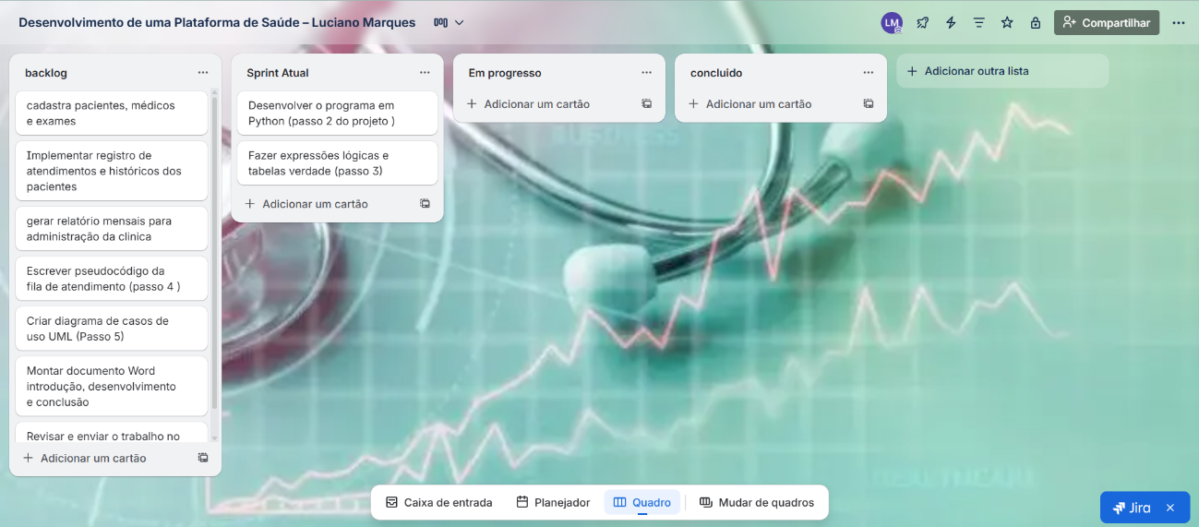

Cadastrar Paciente (Versão resumida e natural para o projeto)
Nesta etapa foi desenvolvido, em Python, um sistema simples de console para cadastrar e consultar pacientes da Clínica Vida+. A solução foi estruturada de forma clara, usando listas e dicionários para armazenar os dados, conforme solicitado no projeto. Cada paciente é representado por um dicionário contendo nome, idade e telefone.
O programa foi dividido em funções para facilitar a organização e evitar erros. As entradas são validadas antes de serem registradas, garantindo que o nome não fique vazio e que a idade seja um número válido. Após o preenchimento correto, o paciente é adicionado à lista e uma mensagem de confirmação é exibida ao usuário.
Além do cadastro, o sistema também permite consultar estatísticas (quantidade total, média de idades, paciente mais jovem e mais velho), fazer buscas por nome e listar todos os pacientes em ordem alfabética. Todas essas funcionalidades são acessadas por meio de um menu que permanece em execução até o usuário decidir sair.
Foram realizados testes manuais para verificar se o sistema responde corretamente quando não há pacientes cadastrados, quando há idades repetidas, quando há buscas parciais de nomes e quando ocorrem entradas inválidas. Os testes confirmaram o bom funcionamento do programa dentro do que foi previsto no Passo 2.
Em resumo, essa etapa garante que o sistema consiga cadastrar pacientes de forma simples, validada e organizada, servindo como base para as próximas fases do projeto.

1 – Cadastrar paciente:

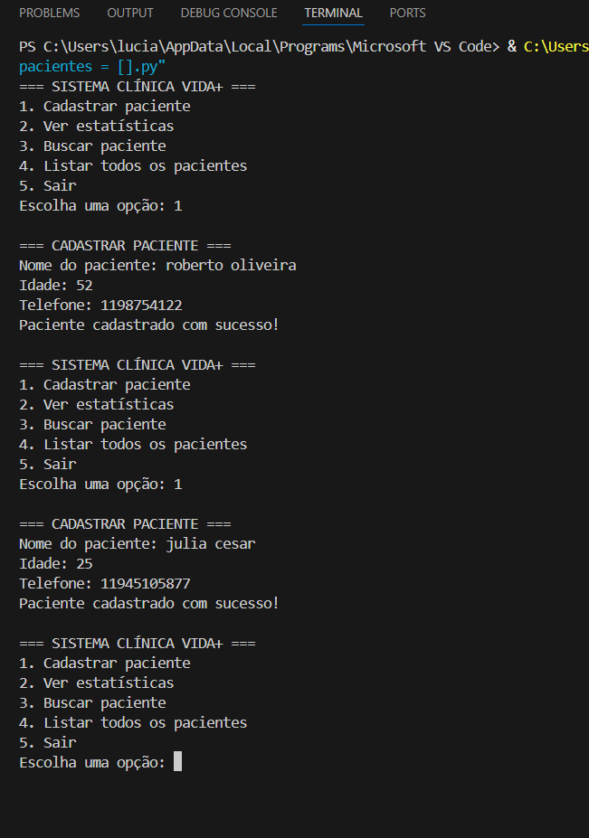

2 – Ver estatísticas

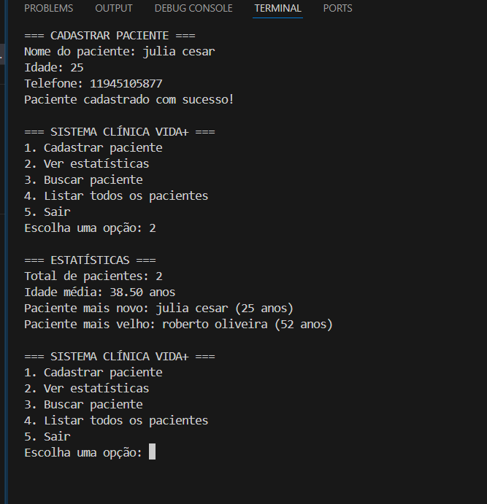

3 – Encontre um paciente
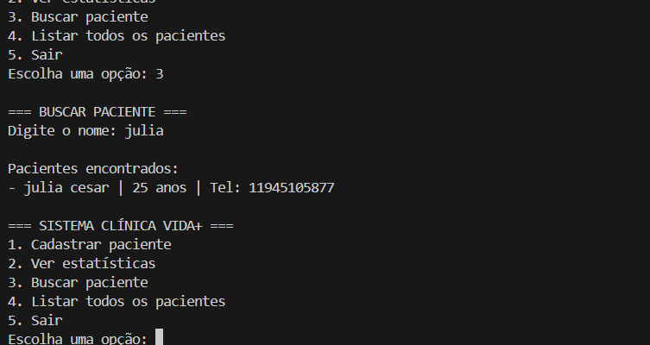

4 – Listar todos os pacientes

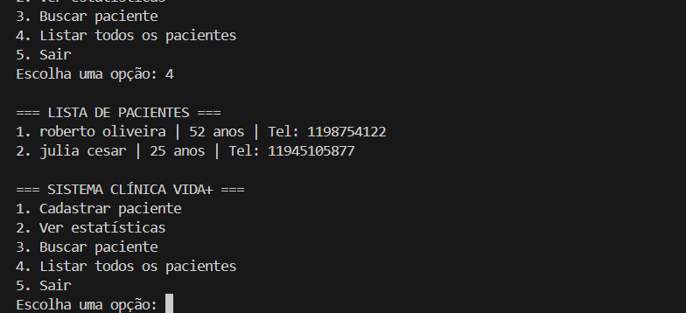

5 – Sair
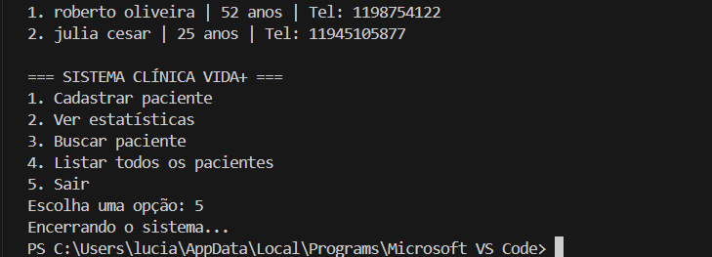

PASSO 3

A presente etapa formaliza a lógica de liberação de atendimento na Clínica Vida+ com base em quatro variáveis booleanas: AAA indica a existência de agendamento; BBB representa a regularidade dos documentos; CCC indica a disponibilidade de médico no horário; DDD representa a adimplência de pagamentos anteriores. Para a consulta normal, a regra enunciada exige atendimento quando se verifica, simultaneamente, a presença de documentos válidos e médico disponível, acrescida de ao menos uma das condições “agendamento feito” ou “pagamentos em dia”. Em notação lógica, a expressão pode ser escrita como (A∧B∧C)∨(B∧C∧D)(A \land B \land C) \lor (B \land C \land D)(A∧B∧C)∨(B∧C∧D), equivalente por fatoração a B∧C∧(A∨D)B \land C \land (A \lor D)B∧C∧(A∨D). Para o caso de emergência, o atendimento depende da disponibilidade de médico e, adicionalmente, de documentos válidos ou de pagamentos em dia, o que se expressa por C∧(B∨D)C \land (B \lor D)C∧(B∨D).
Com vistas à verificação exaustiva de casos, elaboraram-se as tabelas-verdade completas para cada regra, considerando todas as combinações possíveis de AAA, BBB, CCC e DDD (dezesseis linhas). Na Tabela 1, apresentam-se os resultados de atendimento para a regra da consulta normal; na Tabela 2, apresentam-se os resultados relativos à regra de emergência. Em ambas, “V” denota verdadeiro e “F” denota falso.

1) Expressões lógicas
Consulta Normal: (A ∧ B ∧ C) ∨ (B ∧ C ∧ D) ≡ B ∧ C ∧ (A ∨ D)
Emergência: C ∧ (B ∨ D)

2) Tabela-verdade — Consulta Normal
Um | B | C | D | Atende
F | F | F | F | F
F | F | F | V | F
F | F | V | F | F
F | F | V | V | F
F | V | F | F | F
F | V | F | V | F
F | V | V | F | F
F | V | V | V | V
V | F | F | F | F
V | F | F | V | F
V | F | V | F | F
V | F | V | V | F
V | V | F | F | F
V | V | F | V | F
V | V | V | F | V
V | V | V | V | V
Fonte: elaboração própria.

3) Tabela-verdade — Emergência
Um | B | C | D | Atende
F | F | F | F | F
F | F | F | V | F
F | F | V | F | F
F | F | V | V | V
F | V | F | F | F
F | V | F | V | F
F | V | V | F | V
F | V | V | V | V
V | F | F | F | F
V | F | F | V | F
V | F | V | F | F
V | F | V | V | V
V | V | F | F | F
V | V | F | V | F
V | V | V | F | V
V | V | V | V | V
Fonte: elaboração própria.

4) Análise do número de situações de atendimento
Consulta Normal: 3 combinações atendem (B ∧ C verdadeiros e, adicionalmente, A ∨ D verdadeiro).
Emergência: 6 combinações atendem (C verdadeiro e, adicionalmente, B ∨ D verdadeiro).

5) Situação prática
Considerando A = F (sem agendamento), B = V (documentos válidos), C = V (médico disponível) e D = F (pagamentos em atraso), tem-se: para a Consulta Normal, (F ∧ V ∧ V) ∨ (V ∧ V ∧ F) = F ∨ F = F, portanto não atende; para a Emergência, C ∧ (B ∨ D) = V ∧ (V ∨ F) = V ∧ V = V, portanto atende.
Passo 4

Nesta fase foi desenvolvido o mecanismo de atendimento seguindo a ordem de chegada, utilizando uma estrutura de dados do tipo fila (FIFO – First-In, First-Out). Foi criado um registro denominado Paciente, contendo as informações de nome e CPF, e implementada uma fila destinada a armazenar esses pacientes conforme vão sendo adicionados ao sistema.

Os pacientes são mantidos na ordem em que foram registrados. O algoritmo, apresentado em pseudocódigo, começa com a criação de uma fila inicialmente vazia e, logo após, realiza a inclusão de três pacientes utilizando a operação de enfileiramento, garantindo que a sequência de chegada seja preservada. Depois de concluir as inserções, o sistema efetua o atendimento do primeiro paciente através da operação de desenfileiramento, que retira exatamente o elemento que está há mais tempo na fila. Em seguida, para manter a clareza do processo, o algoritmo percorre a fila restante sem alterá-la e mostra, na ordem correta, os pacientes que ainda aguardam atendimento.
A solução atende plenamente às três solicitações do enunciado: (i) possibilita a inserção de três pacientes, registrando nome e CPF; (ii) remove para atendimento o primeiro paciente cadastrado, respeitando a lógica FIFO; e (iii) exibe quem permaneceu na fila após o primeiro atendimento, mantendo a ordem original. Os testes realizados confirmaram o funcionamento adequado: após inserir três pacientes e executar o atendimento, o sistema retirou o primeiro da lista e apresentou os dois demais na sequência correta. A estratégia utilizada mostra-se apropriada ao problema, pois as operações de inserir e remover possuem custo constante, enquanto a visualização final depende apenas da quantidade de pacientes, sendo totalmente compatível com as necessidades do sistema.

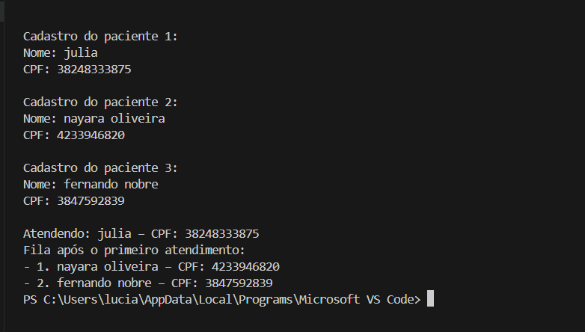

Passo 5

Nesta etapa foi desenvolvido o diagrama de casos de uso referente ao sistema de gestão de consultas da Clínica Vida+, evidenciando os atores, as funcionalidades disponíveis e a forma como cada um deles interage com o sistema. A Secretária é responsável por realizar o cadastro de pacientes, efetuar agendamentos, confirmar consultas e também cancelá-las. Já o Médico possui acesso às funcionalidades de cancelamento de consultas e emissão de receitas para os pacientes.

Conforme determinado pelo enunciado, tanto o agendamento quanto a confirmação de consultas somente podem ocorrer se o paciente já estiver cadastrado. Dessa forma, esses casos de uso foram associados ao caso Verificar paciente cadastrado por meio da relação «include», garantindo que essa verificação funcione como pré-condição obrigatória. Da mesma maneira, sempre que o médico emite uma receita, o sistema deve gerar automaticamente a impressão do documento, o que foi representado através da relação «include» entre Gerar receita e Imprimir receita.

O diagrama final apresenta, portanto, os dois atores (Secretária e Médico), a delimitação do sistema (“Sistema de Gestão de Consultas”) e os casos de uso envolvidos: Cadastrar paciente, Agendar consulta, Confirmar consulta, Cancelar consulta, Gerar receita, Imprimir receita e Verificar paciente cadastrado, todos conectados com os relacionamentos adequados. A estrutura produzida foi validada no editor PlantUML e renderizada corretamente, demonstrando que a modelagem atende plenamente às funcionalidades e interações exigidas no projeto.

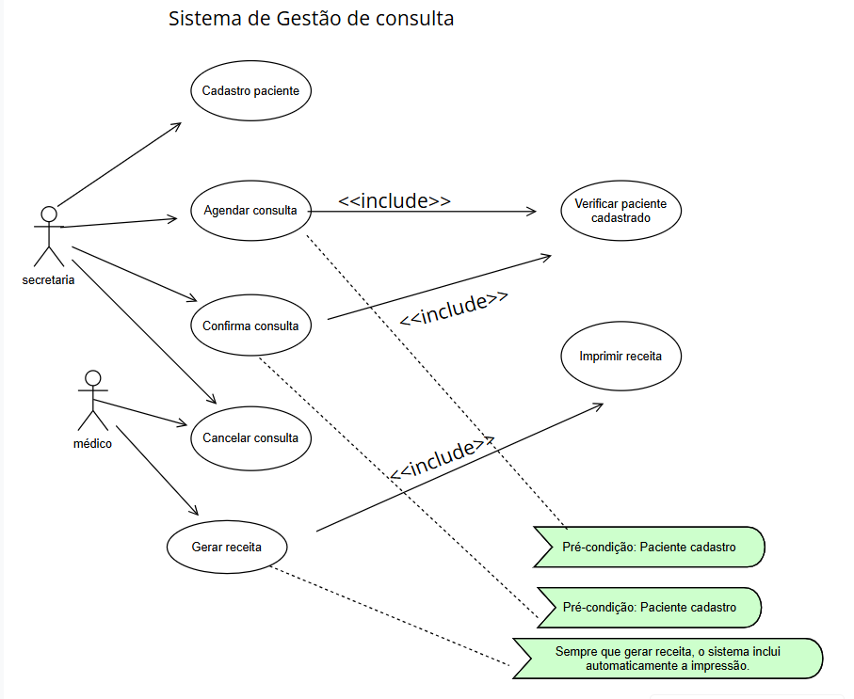

A partir das tabelas verdade elaboradas, é possível determinar em quantas combinações o atendimento é permitido para cada tipo de consulta. No caso da consulta normal, o atendimento somente ocorre quando as variáveis B (documentos em dia) e C (médico disponível) são verdadeiras simultaneamente e, além disso, quando pelo menos uma das condições A (agendamento) ou D (pagamentos em dia) também é verdadeira. Dessa forma, entre as dezesseis combinações possíveis, apenas três satisfazem esses requisitos — justamente aquelas em que B = C = V e em que não ocorre o par (A = F, D = F).
Já para a modalidade de emergência, o critério é mais simples: basta que C seja verdadeiro, indicando médico disponível, e que pelo menos uma das variáveis B ou D também seja verdadeira. Com isso, seis das dezesseis combinações possíveis atendem às condições para liberação do atendimento.
Por fim, ao analisar a situação prática apresentada — sem agendamento (A = F), com documentos válidos (B = V), com médico disponível (C = V) e com pagamentos pendentes (D = F) — obtém-se que, na consulta normal, a expressão lógica resulta em:
$$(F∧V∧V)∨(V∧V∧F)=F∨F=F$$
Ou seja, o atendimento não é permitido nessa modalidade.
Para a emergência, substituindo os mesmos valores, tem-se:
$$V∧(V∨F)=V∧V=V$$
Portanto, o paciente é atendido na modalidade de emergência.

CONSIDERAÇÕES FINAIS — Texto Reformulado
A realização deste projeto possibilitou integrar, de maneira gradual e articulada, conceitos de metodologias ágeis, programação e modelagem de sistemas. A utilização do Scrum em conjunto com o Trello proporcionou maior organização e visibilidade das atividades, permitindo acompanhar a evolução do trabalho em ciclos curtos e com revisões constantes. O desenvolvimento do sistema em Python comprovou que é possível implementar uma solução funcional e eficiente para o cenário apresentado, cumprindo todos os requisitos técnicos e funcionais estabelecidos.
O estudo das expressões lógicas permitiu representar regras de negócio de forma objetiva e verificável, enquanto a implementação da fila de atendimentos contribuiu para o entendimento prático de estruturas de dados e sua aplicação direta no problema proposto. Já o diagrama de casos de uso sintetizou de forma clara os atores envolvidos, as funcionalidades disponibilizadas e as relações entre elas, consolidando a visão geral do sistema.
Como aperfeiçoamentos futuros, recomenda-se adicionar mecanismos de persistência (como arquivos CSV/JSON ou banco de dados), implementar testes automatizados, ampliar as validações do sistema (incluindo, por exemplo, verificação do formato do CPF) e enriquecer os artefatos de UML com fluxos alternativos, exceções, regras de negócio e um diagrama de classes mais detalhado.
Dessa forma, conclui-se que os objetivos educacionais foram plenamente alcançados, com entregas coerentes, funcionais e fundamentadas em bases teóricas adequadas.

REFERÊNCIAS BIBLIOGRÁFICAS

ATLASSIAN. Trello – guia e documentação. Disponível em: https://support.atlassian.com/trello/. Acesso em: 09 set. 2025.
FOWLER, M. UML Essencial: um breve guia para a linguagem padrão de modelagem de objetos. 3. ed. Porto Alegre: Bookman, 2005.
GOODRICH, M. T.; TAMASSIA, R.; GOLDWASSER, M. H. Estruturas de Dados e Algoritmos em Python. Porto Alegre: Bookman, 2017.
OMG — Object Management Group. Unified Modeling Language (UML) — Version 2.5.1. 2017. Disponível em: https://www.omg.org/spec/UML/2.5.1/. Acesso em: 09 set. 2025.
PYTHON SOFTWARE FOUNDATION. The Python Tutorial. Disponível em: https://docs.python.org/3/tutorial/. Acesso em: 09 set. 2025.
ROSEN, K. H. Matemática Discreta e Suas Aplicações. 7. ed. Porto Alegre: AMGH, 2013.
SCHWABER, K.; SUTHERLAND, J. The Scrum Guide. 2020. Disponível em: https://scrumguides.org/. Acesso em: 09 set. 2025.
PRESSMAN, R. S.; MAXIM, B. R. Engenharia de Software: uma abordagem profissional. 8. ed. Porto Alegre: AMGH, 2016.

